Bonjour tout le monde,

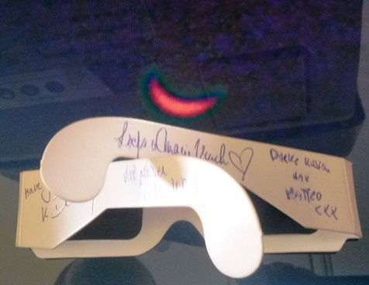Om 06:30 ten laatste moesten 5 & 6 Toerisme verzamelen aan Antwerpen-Centraal om dan de trein naar Zaventem te nemen om 06:45. Spijtig genoeg was niet iedereen op tijd en vertrok Ewelina, uit 6 Toerisme rechtstreeks naar Zaventem zodat ze toch nog haar vlucht kon halen. Nadat de groep compleet was, konden we beginnen met de "self check-in". Een uur later stonden we aan onze gate en er was blijkbaar een leiding gesprongen zodat onze gate helemaal onder water stond. Met man en macht deed het personeel hun best om alles op te kuisen en het lukte nog ook. Op een gegeven moment zagen we een 4-tal "bv's" waaronder Matteo Simoni, beter bekend als de "Smos", Marie Vinck, Eveline ‘GB’ Bosmans en Gert Winckelmans. Op het vliegtuig konden we genieten van de eclips-brilletjes die Meneer Verhavert van Mevrouw Dessoy, leerkracht Aardrijkskunde, heeft gekregen. Met die brilletjes konden we de zonsverduistering zien. Na een zeer unieke vlucht kwamen we rond de middag aan in Marseille. Daar namen we een bus naar het centrum. Toen we daar arriveerden, lette Meneer Verhavert op onze bagages zodat de hele groep samen met Meneer Hoste een stuk van de stad te voet konden verkennen. Onze eerste bezienswaardigheid was het adembenemende barokke Palais Longchamp die werd gegidst door Eline uit 6 Toerisme.

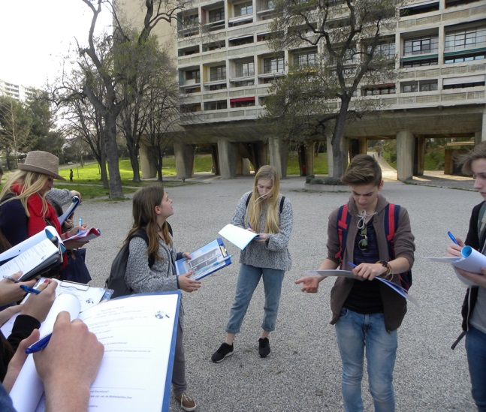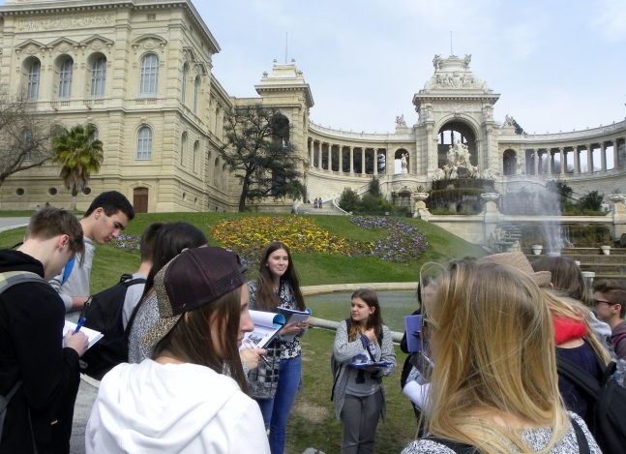 Na dat prachtige paleis vertrokken we richting de kerk 'Eglise des Réformés' die opnieuw gepresenteerd werd door Eline. Daar zijn we ook even binnen gaan zien. Na deze lichtvermoeiende wandeling keerden we terug naar onze bagages waar Meneer Verhavert ons zat op te wachten. Hierna vertrokken we naar het hotel dat gelegen is aan een gezellig pleintje omgeven door restaurantjes en bars. Na ons een klein halfuur wat op te frissen in onze kamers namen we de bus voor een tochtje door Marseille. Hier passeerden we de Neo-Classisistische 'Basilique du Sacré Coeur', deze werd gebouwd ter ere van de gesneuvelde Franse soldaten. Alsook kwamen we het Palais des Congrès en het Postmodernistische ‘Stade Velodrome’ tegen. Dit laatste is het stadion van Marseille waar zo'n 60.000 personen plek kunnen nemen. Hiermee is het dan ook het tweede grootste stadion. Alana uit 5 Toerisme presenteerde ons het complex van ‘Le Corbusier’. Dit is vergelijkbaar met de indrukwekkende appartementen die gelegen zijn in Luchtbal. Nadien namen we de bus richting het strand, waar we een mysterieus standbeeld tegenkwamen. De leerlingen moesten raden welk standbeeld dit is. Al snel werd het Ewelina en Freya uit 6 Toerisme duidelijk dat het om de ‘David van Michelangelo’ ging, wat een beetje vreemd is in Frankrijk. Als beloning worden zij nog getrakteerd door de leerkrachten. Hierna reden we met de bus verder langs de kust en zagen we drie verschillende zones in verband met het strandtoerisme: ‘La Plage’ met haar zachte stranden, ‘Roucas Blanc’ met zijn indrukwekkende, witte rotsen met daarop enorme villa’s en ‘Vallon des Aufes’. In deze zone is er geen strand, maar wel gele rotsen en er staan gewone huizen. 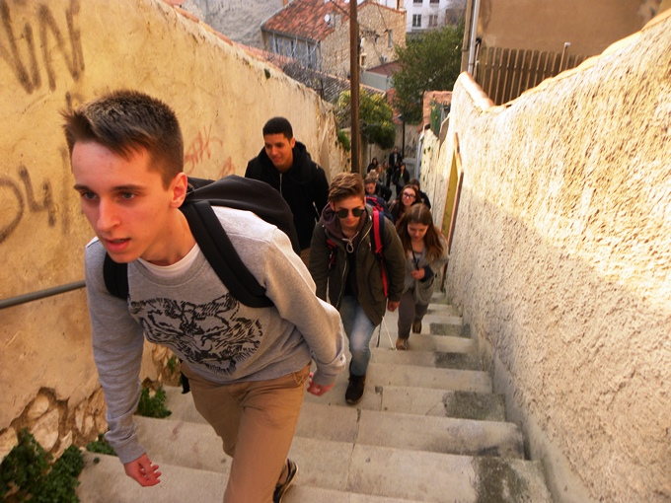 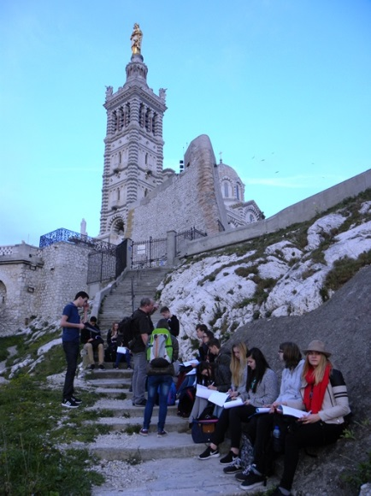

Na de bustocht hebben we een vermoeiende wandeling gemaakt naar boven om de prachtige Neo-Romaanse ‘Notre Dame de la Garde’ te bewonderen. Op deze plaats heb je een heel mooi uitzicht over de stad, want deze kerk staat op het hoogste punt van Marseille. De berg waar deze kerk op gelegen is, is 160 meter hoog. Na dit excursiepunt kregen we vrij om te gaan eten in één van de gezellige restaurantjes rond de Vieux Port. Een goed begin met veel zon van een fantastische eindejaarsreis. :-)

Au revoir!

Zonnige groeten vanuit Marseille.

Dit verslag is gemaakt door Eline, Ewelina en Freya uit 6 Toerisme.

